ХОЛЕРА

ХОЛЕРА относится к числу древнейших болезней человека. В Средние века эпидемии свирепствовали в Азии, а с 18 столетья в следствии расширения торговых контактов, холера завозится в Европу. Всего было зарегистрировано 7 эпидемий холеры.
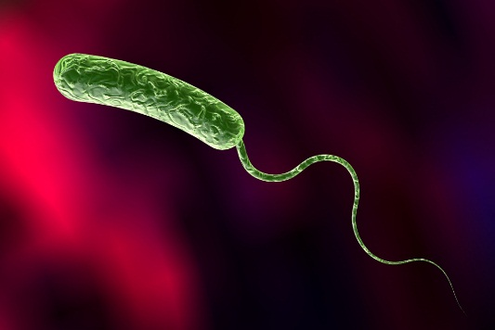
Холера представляет собой особо опасное инфекционное заболевание, причина которой - бактерия – холерный вибрион (Vibrio cholerae).
Заболевание проявляется диареей, которая очень быстро может привести к обезвоживанию.

Холера передается бытовым (грязные руки, предметы, посуда), пищевым и водным путем по фекально-оральному механизму.

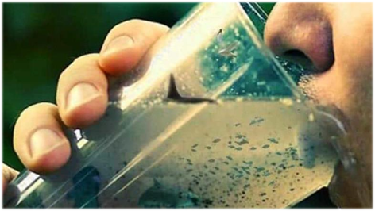
Возбудитель обычно проникает в организм с едой или водой, которые были заражены – это основные пути передачи холеры. Чаще всего распространение этой болезни связано с недостаточным уровнем санитарно-эпидемиологических норм, а также с тем, что люди сами не соблюдают элементарные правила гигиены и употребляют в пищу непроверенные продукты, пьют грязную воду.

Устойчивость во внешней среде у холерного вибриона высокая:
- в фекалиях он сохраняется до 150 дней;
- в выгребных ямах - до 106 дней;
- в почве - до 60 дней;
- на поверхности фруктов и овощей - до 4 дней.
-Кипячение убивает возбудителя мгновенно, при температуре 56°С - погибает через 30 минут. Он также чувствителен к спирту и кислотам.
-А вот к низким температурам и даже замораживанию холерный вибрион устойчив.
Симптомы холеры разнообразны и включают следующие моменты:

Инкубационный (скрытый) период холеры составляет 1–3 дня. В этот период пациент уже болен, но симптомов никаких у него нет.
Затем появляются:
- повышенная температура (37-38°С), которая с развитием болезни может наоборот понизиться (до 34-35°С);
- озноб;
- обильная и водянистая диарея. Цвет стула разный: он может быть желто-зеленым, а может быть коричневым;
- рвота. Часто она возникает без позывов, внезапно;
Резкая, безболезненная, водянистая диарея и рвота обычно представляют начальные симптомы. Явная тошнота обычно отсутствует. Объём стула у взрослых может превысить 1 л/час, но обычно намного меньше. Часто испражнения состоят из белого жидкого фекального материала (стул по типу рисового отвара.
- урчание в животе, метеоризм, легкие боли;
- ощущение, что живот переполнен большим количеством жидкости;
- ощущение сухости. Губы сохнут, постоянно хочется пить, наблюдается серьёзная слабость. В ряде случаев губы могут синеть;
- понижение артериального давления, что связано с обезвоженностью организма;
- головные боли – причем сама боль локализуется в лобной части.

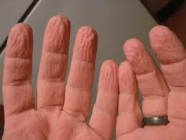
Важно понимать, что этими симптомами холеры проблема не ограничивается. Если пациенту не оказать своевременную помощь, он рискует получить осложнения – и с ними картина обстоит куда хуже. Встречающаяся как следствие большая потеря жидкости и электролитов приводит к интенсивной жажде, олигурии, мышечным спазмам, слабости и явному снижению упругости ткани, запавшим глазам и сморщенной коже на пальцах. Если лечение не проводится, то может последовать сосудистая недостаточность, кома, некроз почек.

С симптомами холеры следует как можно быстрее обратиться к врачу-инфекционисту. Все больные с подозрением на холеру подлежат госпитализации в инфекционный стационар.

Профилактика холеры заключается в следующем:

- избегать тех стран и регионов, в которых вспышки болезни наблюдаются регулярно;
- употреблять в пищу только ту еду, которая прошла термическую обработку или была хорошо вымыта с мыльным раствором;
- употреблять исключительно чистую воду из тех источников, которые для этого предназначены;
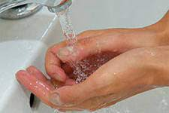
- регулярно мыть руки;
- Нельзя употреблять лед, приготовленный из сырой воды;
- Не пробовать незнакомые продукты, не покупать еду на рынках и лотках, не пробовать угощения, приготовленные местными жителями;
- хранить продукты в подходящих для этого условиях – вдали от мест, где на них садятся насекомые;
- при купании в водоемах и бассейнах не допускать попадания воды в рот;
- делать прививку от холеры, рекомендованную ВОЗ, лучше оральную в однократной дозе (эффективность – до 6 месяцев). В разных странах иммунизация населения проводится централизованно и строго контролируется. Однако она способствует выработке общего иммунитета – для каждого конкретного человека действие вакцины со временем ослабевает, поэтому требуются и другие меры профилактики.

